F栋机房购买双人位电脑桌采购清单及限价表
计量单位：张 计价单位：元
序号 | 产品名称 | 图片 | 主要技术参数及功能要求 | 数量 | 单位 | 单价 | 金额
1 | 双人位电脑桌 | 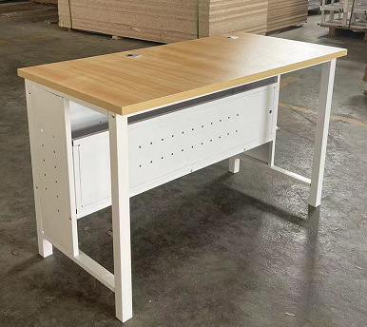 | 双人位电脑桌：  1：电脑桌架子结构：钢架结构  2：尺寸大小：1400mm*600mm*750mm  3：板材E1级三氨板；  4、基材：采用优质E1级刨花板,优质绿色环保产品,甲醛量≤1.0mg/L,密度≥760kg/m3,静曲张度≥51.2Mpa,吸水膨胀率≤8.1%；  5、粘合剂：优质乳胶；  6、封边用材：加厚PVC胶边，进口热熔胶；  7、优质五金配件。  8：质保：三年  9：交货期：中标公示期后3个工作日完成交货及安装。 | 90 | 张 | 485 | 43650
合计 | 大写：肆万叁仟陆佰伍拾元整 |  |  |  |  |  | 43650.00
备注 | 到货日期：8月20日前全部到货

